Фотоотчет

«Книжкина Мастерская»

старшая группа «Колокольчик»

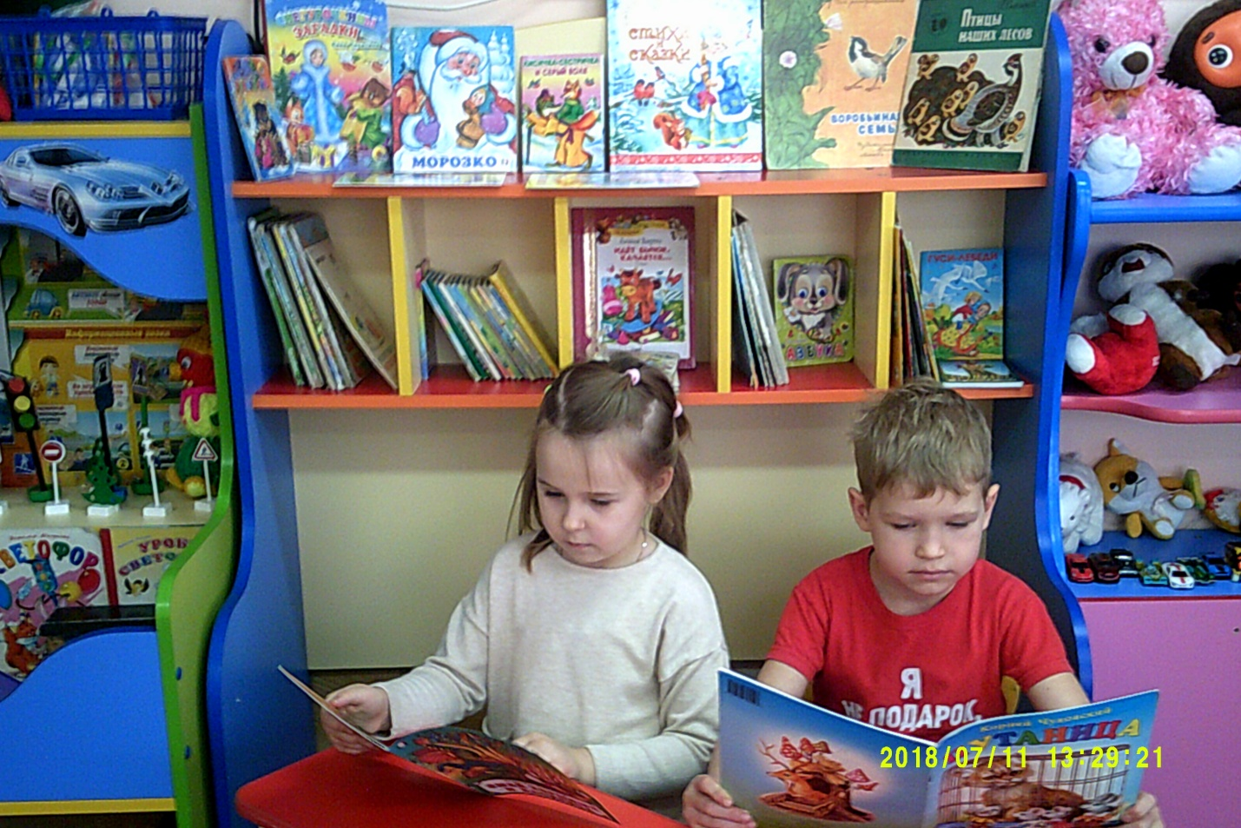

Подготовила : Чернышенко Г.Б.

Важную роль в развитии у детей познавательных способностей имеет работа с книгой. Дети любят слушать рассказы, любимые сказки, рассматривать иллюстрации. Чтобы у детей выработался навык работы с книгой, в группе оформлен книжный уголок.

Вот так хранятся книги в книжном уголке.

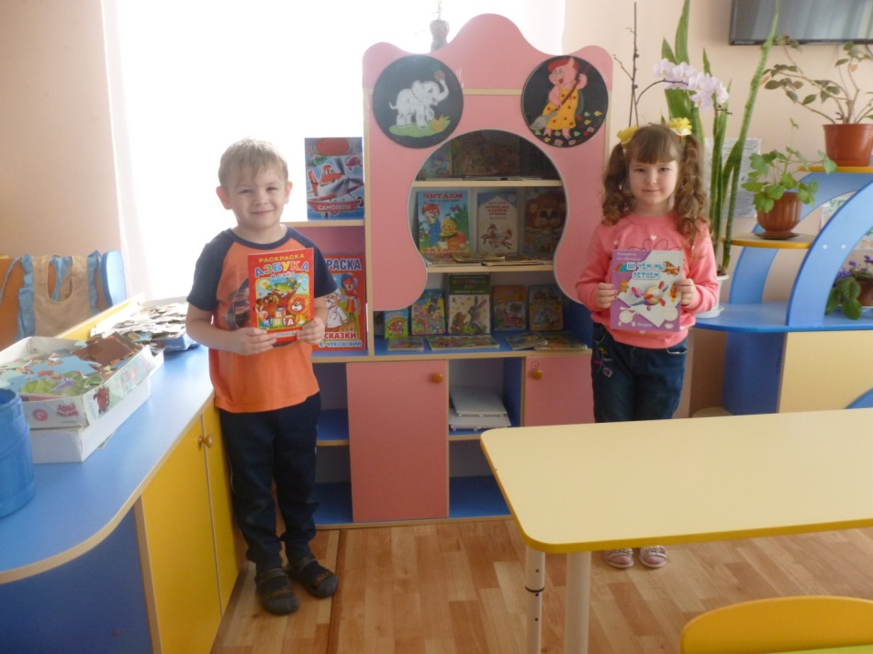

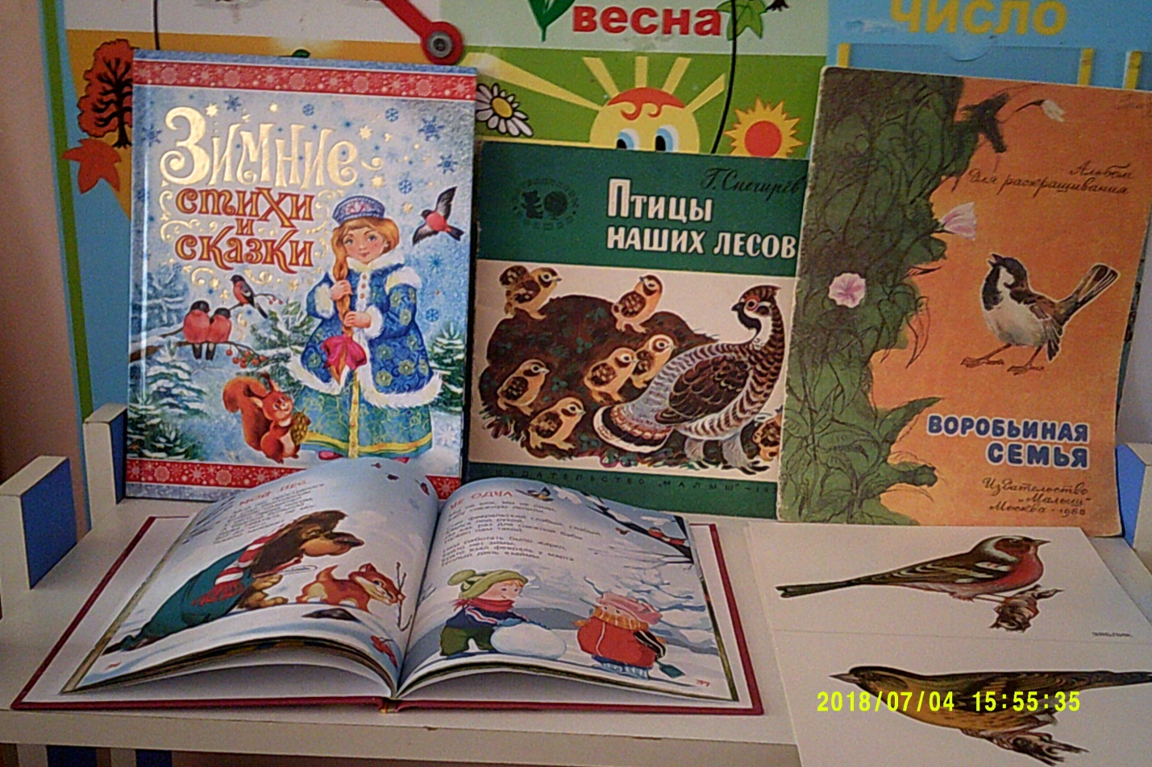

Книги бывают толстые и тонкие

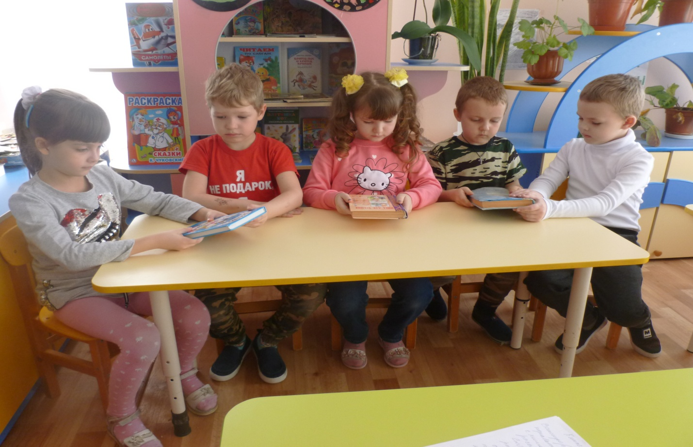

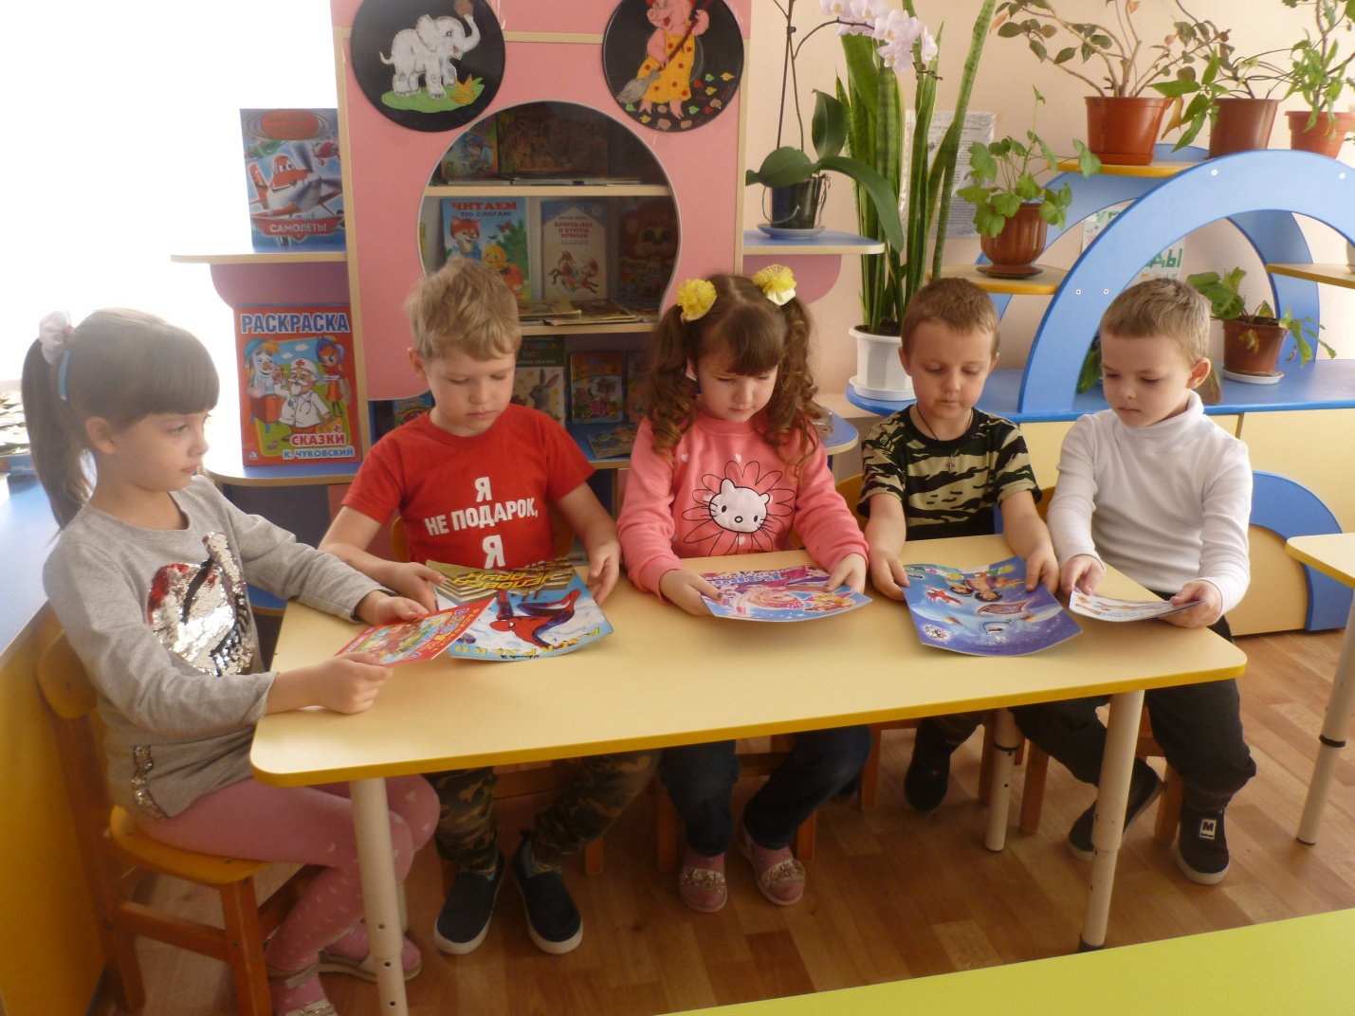

Строение книги

Из каких же частей состоит книга?

Обложка - это лист плотной бумаги, картона, который защищает книгу от повреждений и информирует о том, что это за книга и кто ее автор.

Корешок-это полоска ткани, кожи соединяющая части обложки и защищающая переплет страницы.

Титульный лист- заглавие страницы книги, где размещается сведения о книге.

Страница- одна сторона листа бумаги в книге, где находится текст иллюстрации.

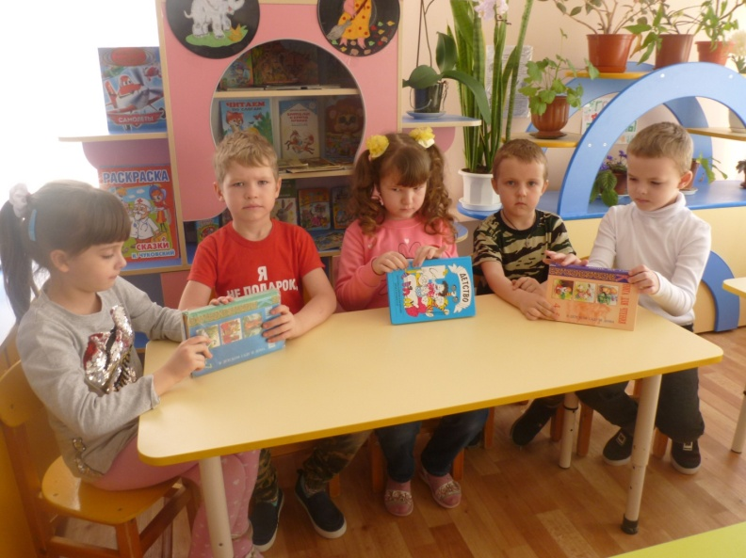

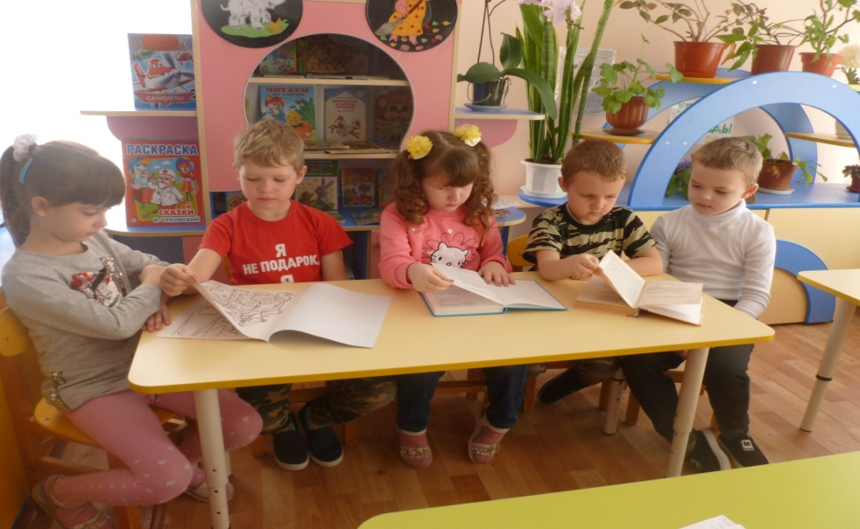

Бывает так, что в нашем уголке есть книги, которым нужна помощь, поэтому мы оборудовали мини –уголок по ремонту книг, и назвали его «Книжкина мастерская»

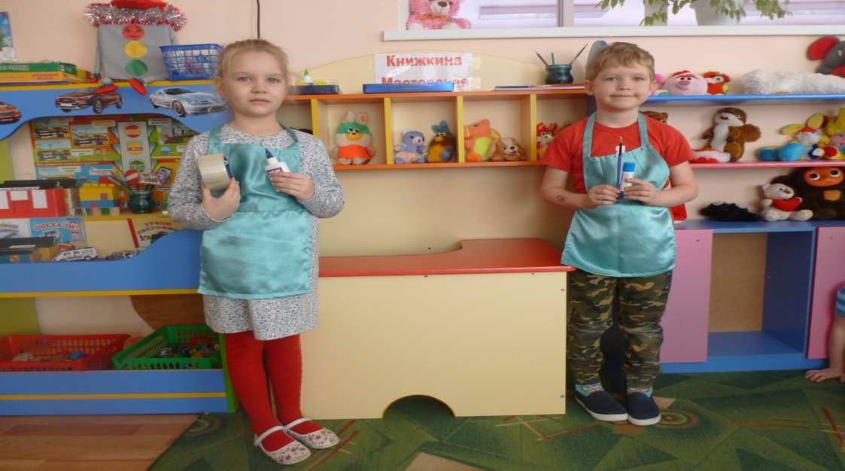

Начинаем «лечить» книгу и готовим необходимый материал: ножницы, клей, бумагу, клеенку, салфетку, карандаш.

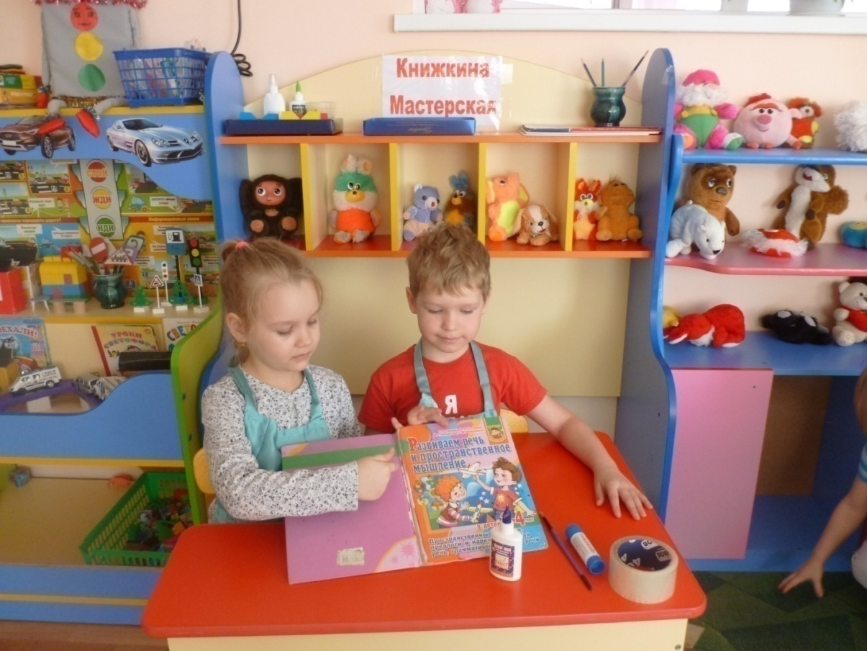

Сначала укрепим корешок книги , отмеряем полоску нужной длины, делаем отметку карандашом, а затем отрезаем по линии отметки. Эту полоску согнуть пополам и хорошо прогладив изгиб снова выпрямить ее, нанести клей на внутреннюю сторону полоски.

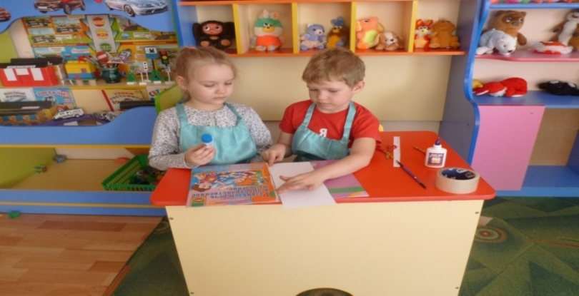

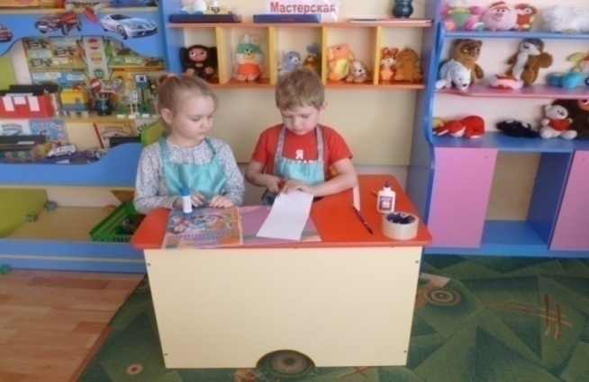

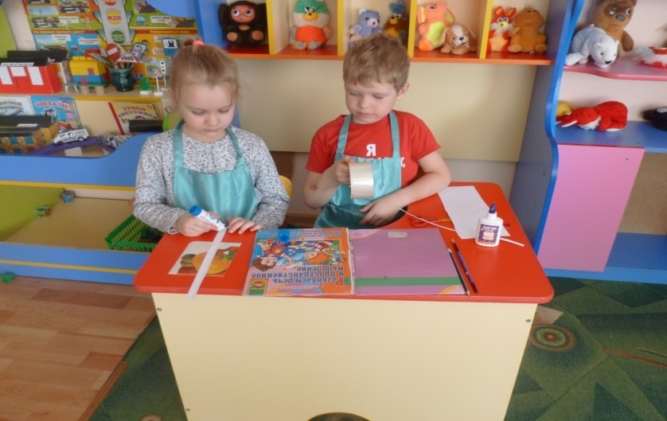

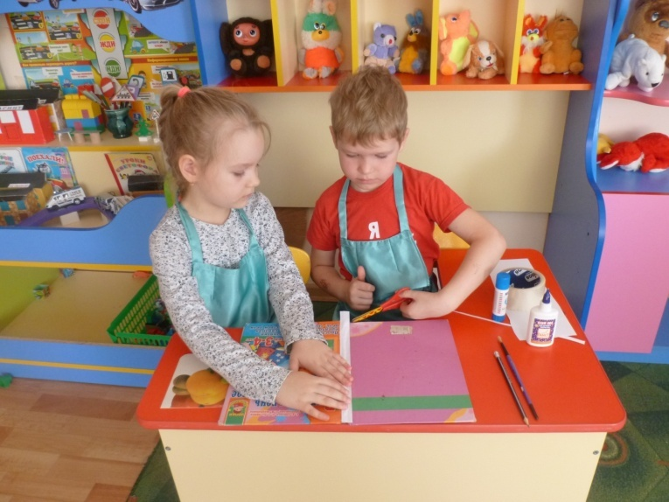

А теперь «лечим» уголки странички: отрезаем квадратики, сгибаем, разрезаем по диагонали и прикладываем треугольник на уголок странички

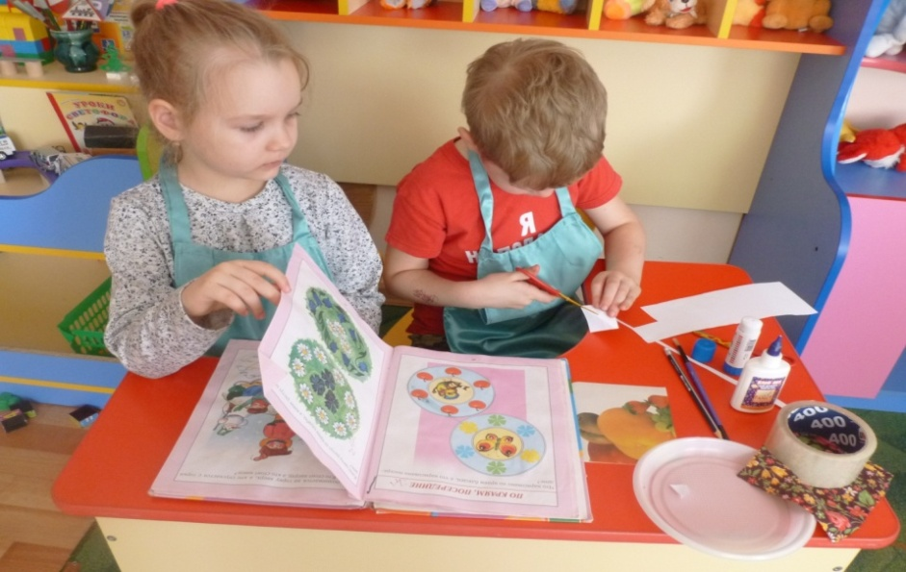

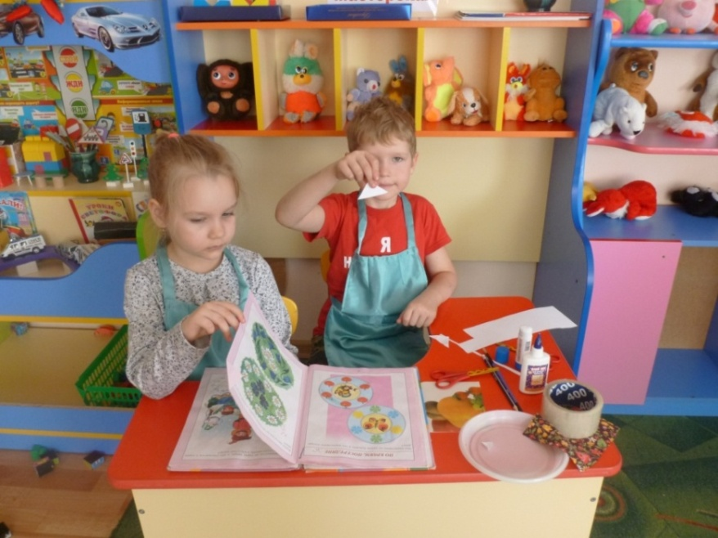

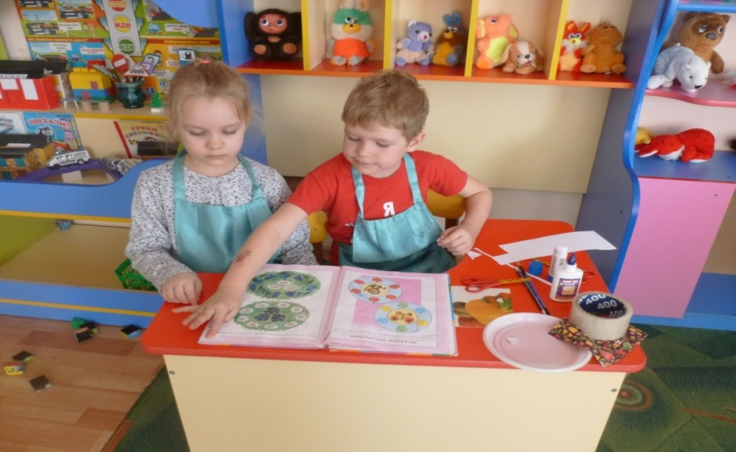

Вот книга и готова!

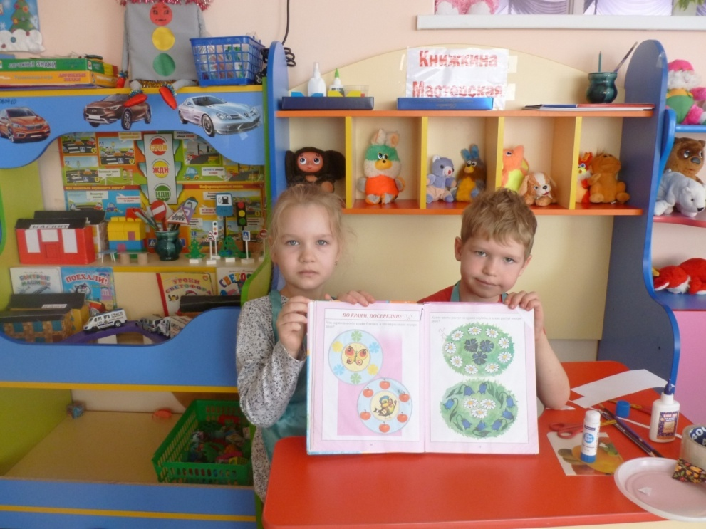

Самостоятельная деятельность детей

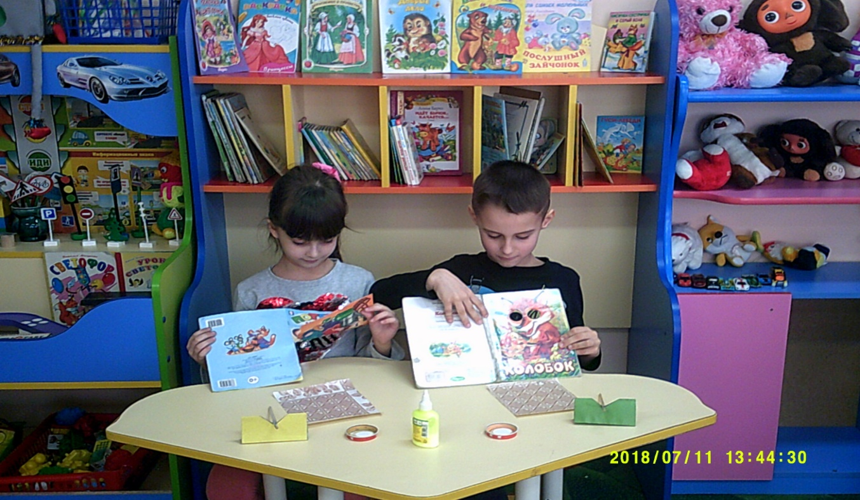

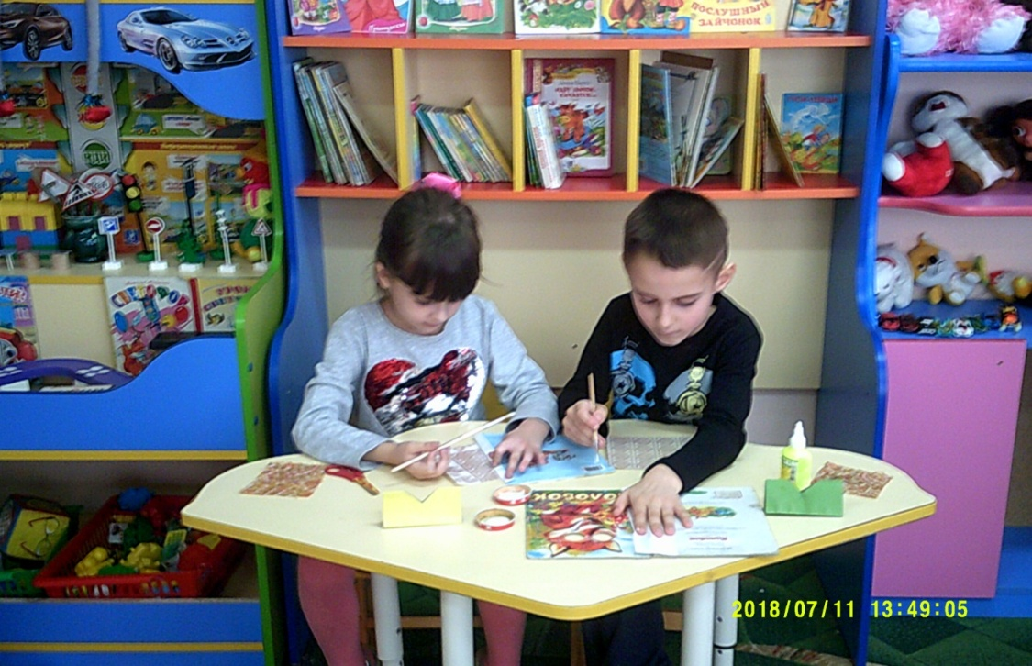

Отремонтированные книги мы ставим в книжный уголок, а в свободное время читаем. 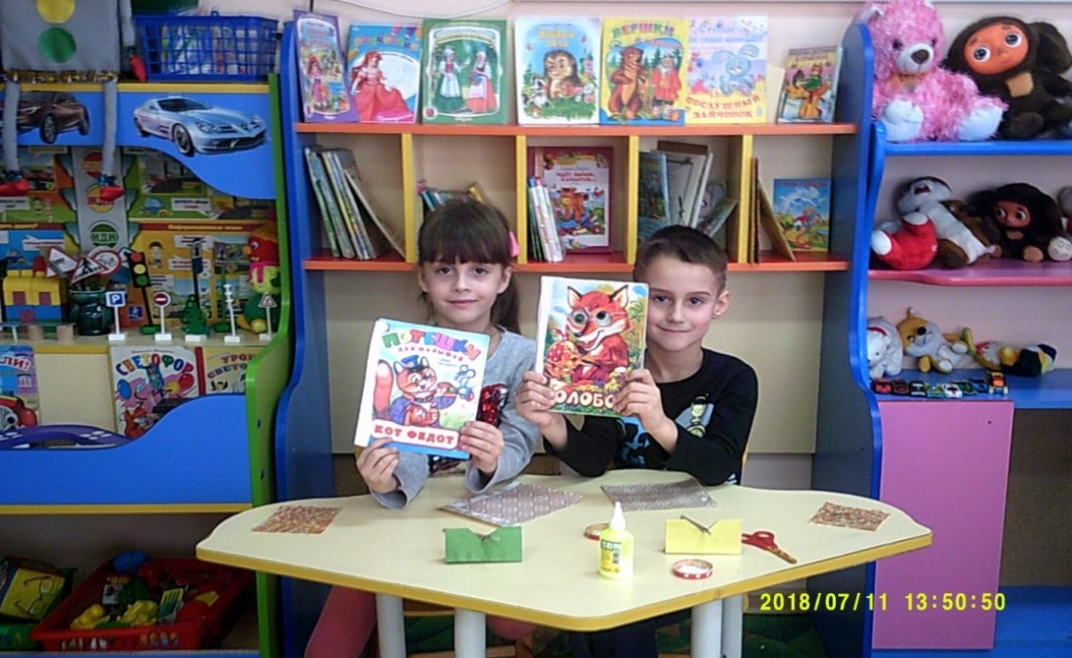

Дети хорошо знают и помнят правила обращения с книгой:

- В книгах не рисовать!

-Книги не разбрасывать!

-Не вырывать страницы книги!

-Книги не мочить!

-Не мять страницы и углы в страницах книг!